■プレスリリースタイトル

「台湾食品・台湾雑貨」オンライン購入サービスを提供開始

■本文
株式会社AIR PLANNING（https://air-planning.co.jp/）は、前日（8月1日）業務委託契約を締結した「傑穂國際有限公司 (Taiwan Love台湾商品専門店)」https://taiwanlove.jp )とシステム連携し、自社運営中の海外ツアー予約サイト「旅NAKA」にて、「台湾食品・台湾雑貨」のオンライン購入機能を8月25日から提供開始しました！https://www.tabi-naka.com/taiwazaka
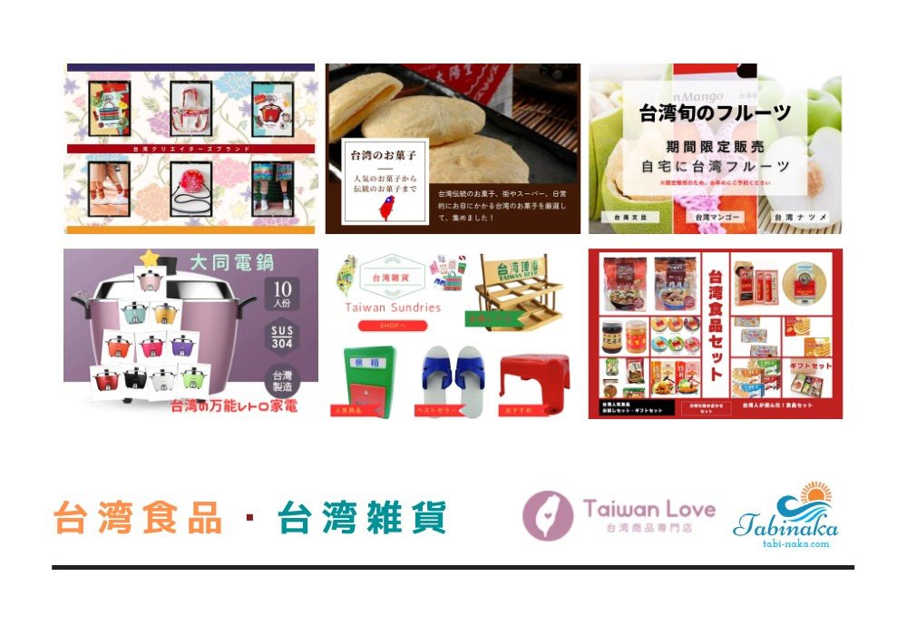
■サービス概要紹介

「台湾のお菓子」「台湾雑貨・小物」「台湾のコスメ・日用品」など、計11ジャンルの「台湾食品・台湾雑貨」のオンライン購入サービスをご提供しております。日本国内ではなかなか入手困難な珍しい台湾商品も数多くご用意しております！

① 台湾のお菓子
台湾の伝統的なお菓子にはさまざまな種類があります。台湾の街やスーパーマーケットで日常的によく見かけるお菓子も多く、実際に台湾に行かなくても、台湾の美味しいお菓子を手に入れることができます。

② 台湾の食材
台湾の風味を自宅で楽しむために、台湾の食材を使用することは不可欠です。幸いなことに、台湾の味を日本で再現するために必要な多くの食材は、日本のオンラインで手に入れることができます。

③ 台湾の飲み物
台湾のお茶とコーヒーは、心地よいひとときを約束します。深みのある風味や繊細な香りが、心身を癒やし、リラックスへと誘います。台湾ならではの丁寧な淹れ方で、豊かな味わいを堪能できます。日々の喧騒から離れて、ぜひ贅沢なひとときをお楽しみください。

④ 台湾レトルト食品
台湾のレトルト食品は、手軽ながら本格的な味わいを楽しめます。台湾料理のバラエティが豊富で、夜市の屋台からインスパイアを受けた料理や定番の味がそろっています。

⑤ 台湾素食食品
台湾の素食食品は、植物性の素材を巧みに活用し、肉や動物性成分を使用しない美味な料理や食品です。豆腐、湯葉、植物由来のプロテイン、野菜、きのこなどを工夫して組み合わせ、食感や風味を引き立てます。伝統的な中華料理をベースにした素材の組み合わせは、ヘルシーでありながらも満足感のある食事を提供します。台湾の素食レストランでは、ヴィーガンやベジタリアンの選択肢が豊富で、豆乳鍋や台湾式麺料理など、バラエティ豊かなメニューが楽しめます。台湾の素食食品は、環境への配慮や健康志向を大切にする人々にとって魅力的な選択肢となっています。

⑥ 台湾フルーツ ※期間限定
台湾フルーツの旬は、自然の恵みが最も豊かな時期です。期間限定の特別なチャンスを逃さず、その鮮やかな風味と甘みを心ゆくまで楽しんでください。熟した果実の豊かな香りとジューシーな食感は、一年の中でも特別な美味しさを約束します。この限られた時期にしか味わえない台湾フルーツの魅力に触れ、贅沢な食体験を存分に満喫してみてください。

⑦ 台湾食品セット
台湾人が厳選した食品セットは、地元の食文化と風味を精緻に詰め込んだ特別なアセンブルです。地域の人気料理や伝統の味わいが凝縮され、一つのセットに多彩な美味が詰まっています。これは台湾の食の魅力を一度に堪能する絶好の機会であり、日本人観光客からのおすすめ品を揃えたセレクションと言えます。あらゆる好みに合ったラインアップが、食の冒険心をくすぐり、台湾の多様な食の風景を体感する素晴らしいチャンスです。

⑧ 台湾のコスメ・日用品
台湾のコスメ・日用品は、先進のスキンケア製品や自然派アイテムが魅力。有名なブランドやアロエベラ製品、ハーバルティー入りのボディケア製品が人気。また、香り豊かな花茶や伝統的な工芸品も魅力的。台湾の風土や美意識を感じるアイテムが揃っています。

⑨ 台湾雑貨・小物
台湾の雑貨・小物は、個性的で魅力にあふれています。伝統とモダンが見事に融合し、独自のデザインが楽しめる多彩な品々が豊富にあります。伝統的な工芸技術と現代的なアートが組み合わさり、独創的で洗練されたアイテムが数多く揃っています。

⑩ 大同電鍋
台湾では、一家に1台以上あるのが当たり前といわれるほど絶対的な存在。1960年から販売を開始してから、当時とデザインや機能はほとんど変わらない。使い方は材料と水を入れて、スイッチを押すだけです。

⑪ 台湾クリエイターズブランド
台湾の才能あるクリエイターや企業を支援し、夢に向かう彼らと日本の皆様をつなげます。独自の作品や製品を台湾ブランドとのコラボレーションで紹介し、そのクリエイティビティと品質を広めます。文化の交流を通じて、新たな感動と共感を生み出す架け橋となることを目指しています。

■株式会社AIR PLANNINGについて
【企業情報】
所在地：東京都千代田区平河町1-3-6BIZMARKS麹町2F
代表者：代表取締役 張 桐
設立日：2020年9月
事業内容：
ユーザー向け・トラベルメディア事業
エージェント向け・トラベルメディア事業
台湾・中華圏 訪日インバウンド事業
航空メディア事業
トラベル事業・物販事業

ポータルサイト：https://air-planning.co.jp
旅の総合予約サイト「旅TIME」：https://tabi-time.com
台湾観光情報サイト「旅OMOI」：https://tabi-omoi.com
国内旅行専門予約サイト「旅SATO」：https://tabi-sato.com
海外現地ツアー予約サイト「旅NAKA」：https://tabi-naka.com
訪日台湾人観光客専用サイト「東洋企劃」：https://www.tabi-sato.com/zh/japanplanning

【お問い合わせ先】
株式会社AIR PLANNING
お問い合わせ：info@air-planning.co.jp

